Универсальный отпугиватель LS-928

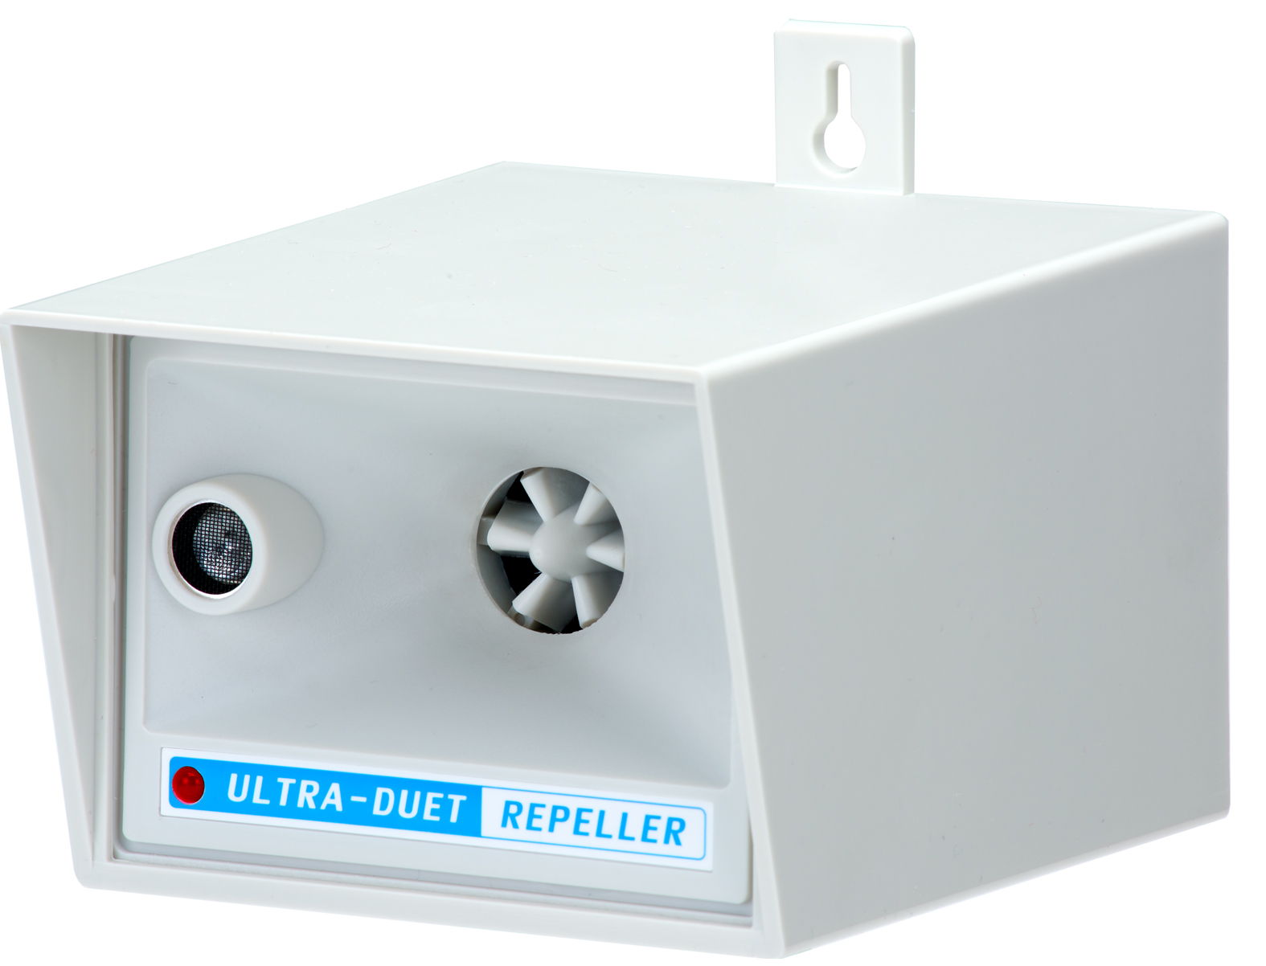
Благодаря новой технологии Duetsonic, универсальный отпугиватель LS-928 излучает ультразвуковые волны от двух разных звуковых систем одновременно и эффективно защищает от вредителей и нежелательных животных ваш дом, сад, газон, амбар, двор и другое имущество.
Отпугиватель LS-928 эффективен в борьбе против птиц, белок, куниц, летучих мышей, лис, оленей и других незваных гостей.
Прибор не наносит вреда животным и птицам, он лишь создаёт им дискомфорт и заставляет покинуть зону действия отпугивателя.
LS-928 очень прост в использовании и не требует регулировок — частота ультразвука от 20000Гц до 65000Гц меняется автоматически в случайном прядке. Просто поверните отпугиватель в направлении частого появления птиц или животных, от которых хотите защитить своё имущество.
Отпугиватель LS-928 поставляется с основным блоком, адаптером, удлинителем 5,5м и саморезом для крепления. Подходит для наружной или внутренней установки.
Вы можете прикрепить LS-928 к стене здания или к дереву во дворе. Красный светодиод свидетельствует об исправной работе прибора. Несмотря на то, что устройство устойчиво к атмосферным воздействиям, рекомендуется всё же убирать его с улицы, если ожидается шторм или сильный дождь. LS-928 потребляет всего 1.5Вт, поэтому он может быть включен круглые сутки.

Технические характеристики
Размер 140x122x110мм
Вес 275г(без адаптера и удлинителя)
Питание 100 – 240В, 9В DC
Энергопотребление 1.5Вт
Диапазон частот 20000Гц – 65000Гц
Мощность звука 130дБ
Площадь воздействия:
около 230м² на улице
около 468м² в помещении

